ГЛАВА 2 Проектирование и разработка клиентской части платформы «Руммейт»
2.1 Проектирование архитектуры клиентской части платформы «Руммейт» на основе Clean Architecture
При переходе от прототипа к развиваемому цифровому продукту именно архитектура определяет, насколько устойчиво приложение будет расширяться при добавлении новых экранов, источников данных и пользовательских сценариев. В профильной литературе по проектированию программных систем чистая архитектура рассматривается как подход, позволяющий отделить бизнес-правила от интерфейсов и внешних зависимостей, а также зафиксировать четкие границы между уровнями системы и контрактами взаимодействия [1], [2]. Для мобильной платформы совместной аренды это особенно важно, поскольку в одном клиенте одновременно сосуществуют авторизация, профиль, публикация объявлений, поиск объектов, групповой подбор соседей, отклики и коммуникация.
В официальных рекомендациях Android Developers также отмечается, что масштабируемое клиентское приложение должно разделять отображение данных, логику обработки пользовательских действий и слой работы с данными, чтобы каждый уровень мог изменяться с минимальным влиянием на остальные части системы [7]. Для кроссплатформенной разработки Flutter аналогичный подход поддерживается за счет реактивной модели интерфейса, независимых слоев и возможности использовать чистый Dart-код вне визуального уровня приложения [8], [9].
Поэтому при разработке клиентской части «Руммейт» была принята слоистая архитектурная схема, включающая уровень представления, доменный уровень и уровень данных. На уровне представления сосредоточены экраны, маршруты и элементы пользовательского интерфейса; доменный уровень содержит модели предметной области, правила работы с ними и абстракции репозиториев; уровень данных отвечает за сетевые запросы, объекты передачи данных, мапперы, локальные настройки и обработку ответов API. Такая схема уменьшает связность модулей и создает основу для безопасного наращивания функциональности без переработки уже реализованных пользовательских путей [1], [2], [8].
На рисунке 1 приведена концептуальная схема Clean Architecture, которая была использована как отправная точка при проектировании клиентской части платформы «Руммейт».
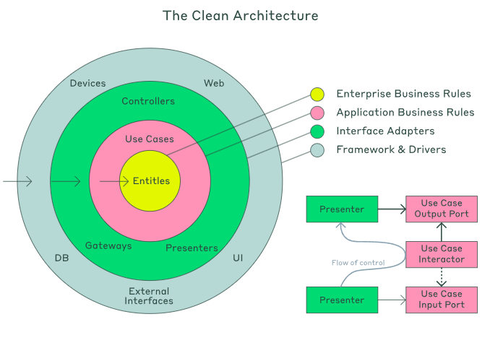
Рисунок 1 – Концептуальная схема Clean Architecture
Применительно к проекту «Руммейт» данная схема была адаптирована в прикладную структуру кода. На практике это означает, что виджеты и маршруты не взаимодействуют с HTTP-клиентом напрямую, а обращаются к нотифайерам и репозиториям; сетевые ответы предварительно преобразуются в отдельные data-модели, затем маппятся в доменные сущности и только после этого используются интерфейсом. Тем самым внешний формат API не начинает диктовать внутреннюю структуру пользовательского сценария, что соответствует базовым принципам чистой архитектуры [1], [2].
В таблице 1 показано соответствие архитектурных слоев и элементов, использованных в клиентской части платформы.
Таблица 1 – Соответствие архитектурных слоев и элементов проекта
Слой | Назначение | Примеры элементов проекта
Слой представления | Отображение данных, обработка ввода пользователя, навигация между экранами | Экраны модулей apartments, neighbours, create_group, profile; маршруты AutoRoute; переиспользуемые виджеты и компоненты интерфейса
Доменный слой | Описание предметной области, контрактов и правил взаимодействия | Модели объявлений, групп, профиля и предпочтений; интерфейсы репозиториев; общие сущности фильтрации и поиска
Слой данных | Работа с серверной частью, DTO, маппинг и сервисы хранения | Remote и mock data source, API client, interceptor авторизации, data-модели, мапперы, сервисы токенов и настроек

Отдельного внимания заслуживает структура каталогов. На рисунке 2 представлена организация исходного кода клиентской части, в которой доменный и data-пакеты вынесены в самостоятельные уровни, а слой представления сосредоточен в каталоге lib/app. Подобное разбиение упрощает поддержку проекта, поскольку позволяет расширять функциональные модули по сценариям, не смешивая бизнес-логику с техническими деталями интеграции [2], [3].
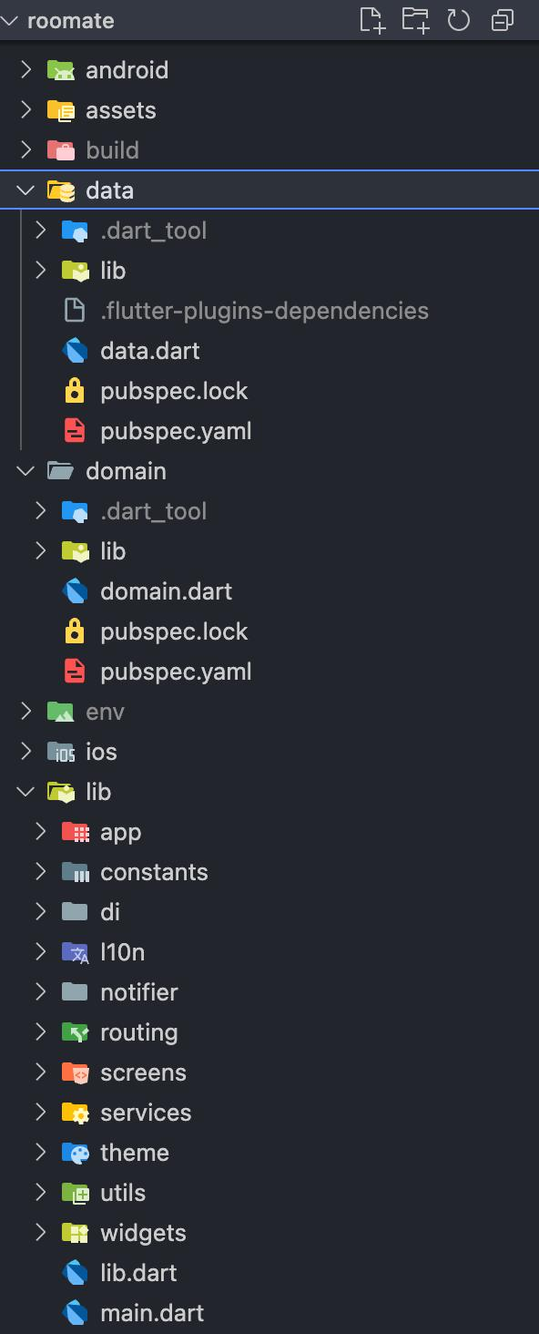
Рисунок 2 – Структура исходного кода клиентской части платформы «Руммейт»
Архитектурная устойчивость в данном случае понимается как способность клиентской части сохранять предсказуемость и управляемость при расширении MVP. Если в приложение добавляется новая ручка, новый экран или еще один этап многошаговой формы, изменения локализуются внутри нужного модуля и не требуют цепной переработки уже работающих разделов. Именно такая устойчивость и является одним из ключевых критериев качества проектных решений во второй главе [1], [4].
2.2 Реализация кроссплатформенного интерфейса и системы дизайн-компонентов
Вопросы пользовательского интерфейса в мобильном приложении совместной аренды нельзя сводить только к визуальному оформлению экранов. В работах по проектированию цифровых интерфейсов подчеркивается, что пользовательский интерфейс должен обеспечивать ясную иерархию действий, предсказуемость переходов и снижение когнитивной нагрузки, а повторяемые паттерны помогают быстрее распознавать структуру продукта и выполнять действия без лишнего обучения [5], [6].
Исходя из этого, при разработке «Руммейт» был использован подход к интерфейсу как к системе компонентов, а не как к набору несвязанных экранов. В клиентской части были унифицированы основные кнопки действия, чипы выбора, карточки объявлений и групп, поля ввода, блоки описания, элементы списка, нижние панели действий и контейнеры для асинхронных состояний. За счет повторного использования этих элементов удалось добиться единообразия между сценариями публикации, поиска, фильтрации, отклика и перехода к коммуникации.
Отдельную роль в визуальной системе приложения играет типографика. В проекте используется семейство Helvetica Neue, подключенное на уровне конфигурации Flutter-приложения в файле pubspec.yaml. После регистрации файлов шрифта параметры размеров, межстрочных интервалов и насыщенности текста централизуются в app_text_style.dart, а затем подключаются к общей теме через AppTypography и app_theme.dart. Благодаря этому единые правила оформления заголовков, карточек, полей ввода и нижних панелей задаются не локально внутри каждого экрана, а на уровне общей темы приложения [6], [8].
Помимо типографики, в приложении был фактически сформирован собственный UI-kit, пусть и в прикладной, а не в отдельной библиотечной форме. В него входят кнопки первичного действия, небольшие выбираемые чипы, карточки объектов и групп, элементы отображения статуса, стандартные поля формы, блоки контактов и нижние панели действий. Централизация этих элементов позволила быстрее собирать новые экраны и одновременно удерживать единый визуальный язык в разделах объявлений, соседей, профиля и создания публикаций.
Для демонстрации набора переиспользуемых компонентов была подготовлена отдельная экранная витрина, собранная средствами Flutter. На ней в одном пространстве представлены основные элементы интерфейса: типографика, кнопки, чипы, карточки, поля ввода, панели действий и статусные блоки. Такой формат нагляднее обычной схемы, поскольку позволяет увидеть реальные пропорции, отступы, насыщенность цвета и согласованность компонентов в живом рендеринге интерфейса.
[ВСТАВИТЬ СКРИНШОТ UI KIT ИЗ ОТДЕЛЬНОЙ FLUTTER-СТРАНИЦЫ: типографика, кнопки, чипы, карточки, поля ввода, нижние панели]
Рисунок 3 – Экран демонстрации компонентов UI Kit платформы «Руммейт»
Для систематизации интерфейсных решений в таблице 2 представлены ключевые группы дизайн-компонентов и их роль в пользовательских сценариях платформы.
Таблица 2 – Основные дизайн-компоненты клиентской части платформы
Группа компонентов | Назначение | Применение в пользовательских сценариях
Кнопки первичного действия | Запуск целевого действия и завершение шага формы | Публикация объявления, отправка заявки, применение фильтров, переход к следующему этапу
Чипы выбора и фильтры | Быстрый выбор одного или нескольких параметров | Цель аренды, тип недвижимости, пол, условия проживания, срок аренды, ограничения
Карточки объявлений и групп | Компактное представление результата поиска | Ленты помещений, соседей, избранного и входящих подборок
Поля ввода и селекторы | Сбор текстовых, числовых и адресных данных | Шаги создания объявления, профиля и групповой публикации
Нижние панели действий | Фиксация главного действия на экране | Переходы между шагами, сохранение, публикация, отклик и коммуникация
Компоненты состояний | Отображение загрузки, ошибки и пустого результата | Ленты поиска, получение словарей, загрузка профиля, сетевые действия

Практический результат такого подхода проявляется в том, что пользовательский интерфейс воспринимается как единая система. Наиболее показательно это видно на экранах поиска, карточек и действий над объектом недвижимости: одинаковые отступы, визуальные акценты, статусные чипы, карточная подача информации и закрепленная нижняя кнопка действия повторяются в разных модулях и тем самым уменьшают когнитивную нагрузку [5], [6].
На рисунке 4 приведены примеры единых карточных и детальных интерфейсных паттернов. Они показывают, что как в ленте объявлений, так и в детальных экранах объявлений и групп используются одинаковые визуальные принципы: крупное медиапревью, компактные блоки ключевых характеристик, чипы статуса и фиксированная нижняя зона действия.
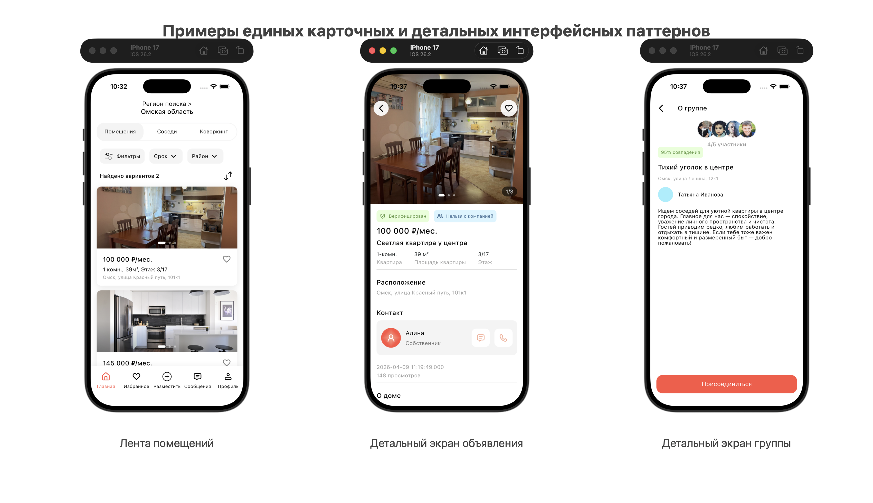
Рисунок 4 – Примеры единых карточных и детальных интерфейсных паттернов
2.3 Разработка системы управления состоянием и навигации
После проектирования архитектуры и интерфейсного слоя критически важной задачей становится управление состоянием приложения. В мобильной платформе «Руммейт» пользовательские сценарии включают набор взаимосвязанных экранов, формы с накоплением промежуточных данных, удаленные запросы и роль-зависимую маршрутизацию. В подобных условиях локальное хранение всей логики внутри экранов приводит к дублированию кода и затрудняет повторное использование сценариев [4], [7].
Для решения этой задачи в проекте была использована библиотека Riverpod, позволяющая изолировать состояние от конкретного дерева виджетов и организовать предсказуемую реакцию интерфейса на изменения данных [10]. Riverpod обеспечивает типобезопасную работу с нотифайерами, асинхронными состояниями и глобальными зависимостями приложения. Это особенно важно для модулей, в которых нужно одновременно поддерживать загрузку справочников, промежуточное сохранение шагов формы, отклики на действия пользователя и работу с удаленными данными.
Для наглядного представления взаимодействия слоев в модуле управления состоянием целесообразно использовать схему, совмещающую Clean Architecture и Riverpod. На ней должно быть показано, как экран инициирует действие, нотифайер обновляет состояние, репозиторий связывает доменный и data-слои, а источник данных взаимодействует с серверной частью. Такая схема особенно полезна для модулей, где одна и та же доменная модель используется сразу на нескольких экранах, например при поиске соседей или заполнении многошаговых форм.
[ВСТАВИТЬ СХЕМУ CLEAN ARCHITECTURE WITH RIVERPOD]
Рисунок 5 – Схема взаимодействия слоев Clean Architecture и управления состоянием на основе Riverpod
Система навигации реализована на основе AutoRoute. Данная библиотека обеспечивает типобезопасное описание маршрутов, вложенную навигацию, модульную конфигурацию сценариев и независимые стеки для вкладок нижнего меню [11]. В результате удалось разнести навигацию объявлений, групп, профиля, избранного и сообщений, сохранив единообразие переходов и возможность развивать каждый пользовательский путь независимо от остальных.
В таблице 3 приведены основные модули состояния и связанные с ними маршруты приложения. Такая группировка показывает, что управление данными и маршрутизация в «Руммейт» проектировались согласованно: каждый крупный сценарий имеет собственный набор провайдеров и свой набор экранов.
Таблица 3 – Основные модули состояния и связанные маршруты приложения
Модуль состояния | Назначение | Связанные маршруты и экраны
Авторизация и профиль | Вход по SMS, загрузка профиля, сохранение предпочтений | SplashRoute, WelcomeRoute, PhoneInputRoute, PhoneCodeRoute, SetupProfileRoute, OverviewProfileRoute
Объявления и фильтры | Получение ленты объектов, фильтрация, работа с карточкой | ApartamentsRoute, FiltersRoute, ApartamentRoute
Поиск соседей | Сбор критериев, загрузка групп, показ участников и условий | NeighboursRoute, WhoSearchRoute, NeighboursFiltersRoute, AboutGroupRoute, GroupConditionsAndParticipantsRoute, GroupParticipantProfileRoute
Создание объявления | Пошаговое накопление данных и публикация объекта | CreateAdRoute и экраны его шагов
Создание группы | Пошаговое накопление условий, предпочтений и параметров группы | CreateGroupRoute и экраны его шагов
Избранное и отклики | Сохранение объявлений, загрузка избранного, сценарии подачи заявок | FavoritesRoute, карточки объявлений и группы, действия на детальных экранах

На рисунке 6 представлено дерево основных маршрутов клиентской части. Диаграмма показывает, как стартовый экран направляет пользователя в сценарий авторизации, главный контейнер приложения или создание профиля, а также как внутри главной навигации связаны ленты объявлений, ленты групп, фильтры, детальные экраны и два отдельных сценария публикации.
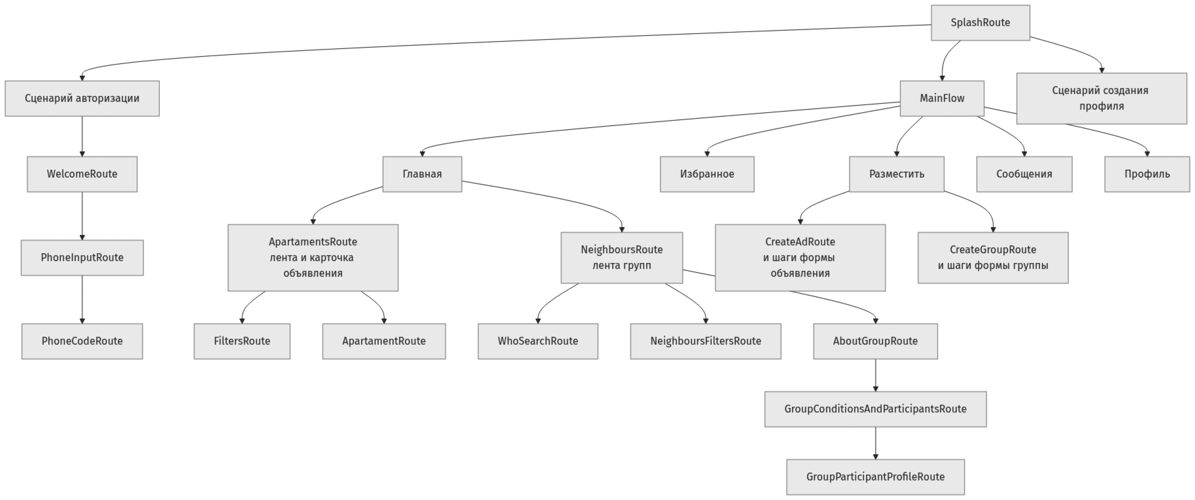
Рисунок 6 – Дерево основных маршрутов клиентской части платформы «Руммейт»
Дополнительным преимуществом выбранной схемы стала возможность аккуратно объединять в одном фильтре данные из нескольких экранов. Например, при поиске соседей часть параметров задается на экране условий подбора, а часть — на отдельном экране фильтров для групп. При этом для слоя данных эти параметры уже выступают как единая доменная модель, которая без потерь преобразуется в серверный контракт. Подобное решение хорошо соответствует идее однонаправленного потока данных и прозрачных зависимостей между модулями [1], [10].
2.4 Реализация модулей авторизации, профиля пользователя и ролевой модели доступа
Для предметной области совместной аренды критично не только найти объект или группу, но и сформировать доверительный контекст взаимодействия между участниками. В литературе по программной инженерии идентификация, управление доступом и согласованность пользовательских сценариев рассматриваются как обязательная часть качества программной системы [4]. В мобильном приложении совместной аренды эта логика напрямую влияет на то, как быстро пользователь переходит к целевому действию и насколько полно система может персонализировать дальнейший сценарий.
В клиентской части «Руммейт» базовым способом входа в систему является авторизация по номеру телефона через отправку и проверку SMS-кода. После успешного подтверждения пользователь получает токены доступа и может продолжить работу с приложением уже как аутентифицированный участник платформы. Такой подход снижает барьер входа и не требует сложной регистрации в начальной точке знакомства с продуктом. Далее пользователь либо продолжает путь как собственник, либо проходит расширенную настройку профиля арендатора.
Ролевая модель реализована как часть онбординга. Если пользователь выбирает сценарий собственника, он переводится в поток создания объявления; если выбирается сценарий арендатора, клиентская часть направляет пользователя в сценарий заполнения профиля и предпочтений. За счет этого приложение не перегружает пользователя нерелевантными экранами и с самого начала строит поведение интерфейса вокруг его целевой задачи. Такая персонализация особенно важна для MVP, где скорость прохождения ключевого пути напрямую влияет на удержание пользователя [5], [6].
Профиль пользователя содержит как базовые персональные данные, так и расширенные предпочтения, загружаемые из словарей через GET /api/profile/tags и сохраняемые посредством PUT /api/profile/me [12]. На стороне клиента эти данные группируются в структурированные блоки, которые затем используются не только для отображения профиля, но и для серверного механизма интеллектуального поиска. В результате профиль выступает не формальной анкетой, а связующим элементом между авторизацией, подбором результатов, откликами и переходом к коммуникации.
Отдельное значение имеет поддержка гостевого режима и сценариев неполного профиля. Даже если пользователь еще не завершил все этапы персонализации, клиентская часть может предоставить просмотр ленты и базовое знакомство с платформой, а затем мягко подвести его к обязательным шагам заполнения данных перед публикацией или откликом. Такой подход позволяет сбалансировать доступность интерфейса и требования к качеству данных, на которых строится персонализированный подбор [4], [10].
2.5 Реализация сценария публикации объявления собственником и отклика арендатора
Первым ключевым практическим сценарием клиентской части является публикация объявления собственником. В исследованиях по проектированию интерфейсов отмечается, что сложные пользовательские задачи в мобильной среде целесообразно делить на последовательность небольших шагов, каждый из которых требует от пользователя ограниченного количества решений [5], [6]. Такой подход уменьшает перегрузку на вводе, снижает вероятность ошибок и позволяет системе мягко контролировать полноту данных.
В «Руммейт» создание объявления реализовано как многошаговый сценарий, включающий выбор цели аренды, типа помещения, вида недвижимости, адреса, параметров объекта, медиаматериалов, бытовых характеристик, условий сделки, описания и контактных данных. Каждый шаг представляет собой отдельный экран с локально валидируемым состоянием, а весь сценарий управляется общим нотифайером, который позволяет возвращаться к предыдущим этапам без потери уже введенной информации. Данные для шагов создания объявления поступают через GET /api/ads/tags, параметры публичной фильтрации — через GET /api/ads/filters, а выбор города и адреса — через GET /api/locations/cities и GET /api/locations/suggest [12].
На рисунке 7 представлена диаграмма последовательности этого сценария. Она показывает, как после заполнения шагов формы данные переходят от экранного слоя к CreateAdFlowNotifier, далее к репозиторию и удаленному источнику данных, а затем превращаются в запрос POST /api/ads. В этой же диаграмме отражена обратная сторона сценария — действия арендатора по просмотру карточки, сохранению в избранное и подаче отклика.
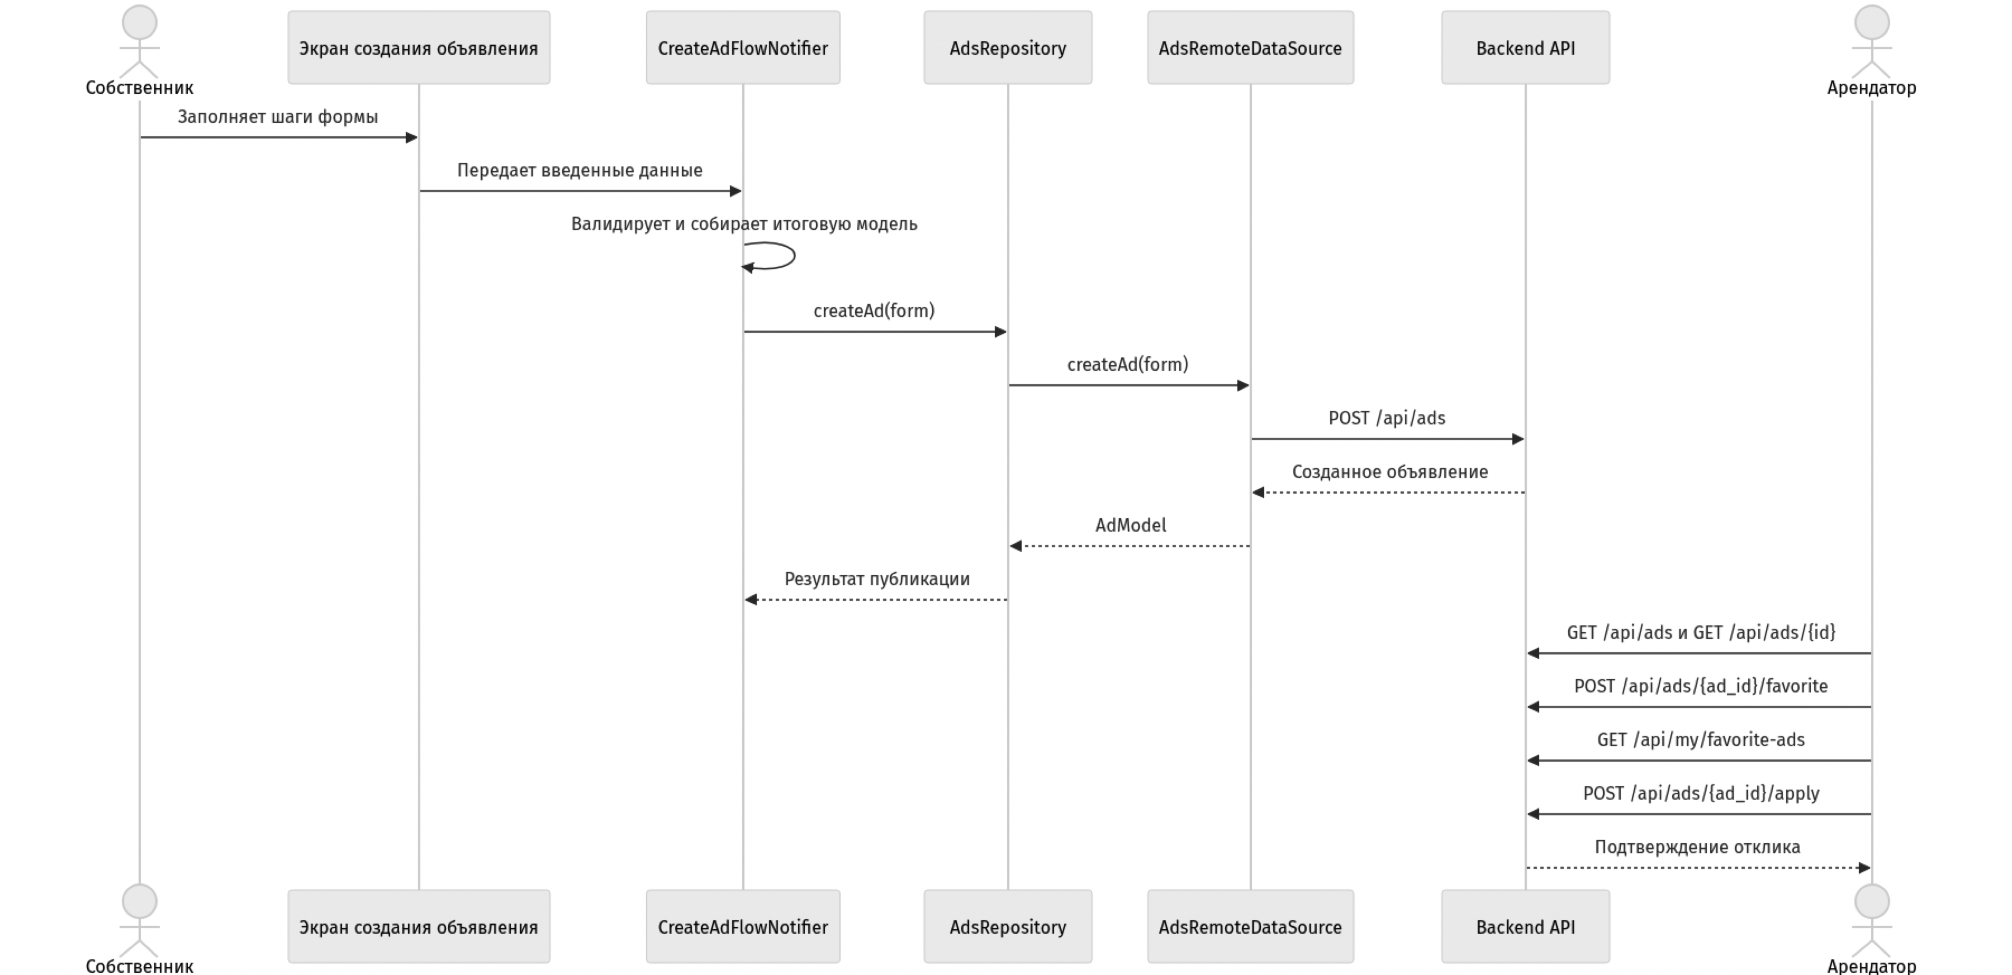
Рисунок 7 – Диаграмма последовательности сценария публикации объявления собственником и отклика арендатора
После публикации объявления собственником клиентская часть поддерживает полный цикл работы с публичной выдачей. Получение ленты осуществляется через GET /api/ads, а детальная информация об объекте — через GET /api/ads/{id}. В карточке объекта пользователь видит цену, базовые характеристики, статусные признаки, расположение, набор условий и контактный блок. Дополнительно реализованы операции добавления в избранное и удаления из него через POST и DELETE /api/ads/{ad_id}/favorite, а также отдельная лента сохраненных объектов через GET /api/my/favorite-ads [12].
На рисунке 8 приведены ключевые экранные состояния данного сценария: шаги многошаговой формы создания, отдельный экран фильтрации и раздел избранного. В совокупности они показывают, что сценарий публикации не ограничивается одним экраном, а дополняется последующим поиском, сравнением и возвратом к сохраненным вариантам.
[ВСТАВИТЬ АКТУАЛЬНЫЕ СКРИНШОТЫ СЦЕНАРИЯ ОБЪЯВЛЕНИЯ: шаги создания, фильтры, избранное, экран отклика]
Рисунок 8 – Ключевые экранные состояния сценария публикации объявления
Сценарий арендатора не заканчивается просмотром объекта. После выбора подходящего предложения пользователь может сформировать отклик на объявление через POST /api/ads/{ad_id}/apply. На стороне собственника предусмотрен отдельный модуль входящих откликов: GET /api/my/ad-applications, GET /api/my/ad-applications/{application_id}, POST /api/my/ad-applications/{application_id}/accept и POST /api/my/ad-applications/{application_id}/reject [12]. Тем самым клиентская часть поддерживает не только публикацию, но и последующую модерацию интереса к объявлению, что переводит продукт из категории каталога в категорию полноценной платформы взаимодействия.
После принятия отклика или подтверждения заинтересованности клиентская часть переводит пользователя к сценарию коммуникации. В результате внутри одного мобильного приложения замыкается весь путь собственника и арендатора: от публикации объявления и поиска до отклика и дальнейшего общения по условиям сделки. Именно целостность этого сценария является одним из центральных результатов практической части работы.
2.6 Реализация сценария создания объявления группы и отклика других арендаторов
Вторым ключевым сценарием платформы является публикация объявления группы арендаторов. В отличие от классических сервисов недвижимости, здесь объектом поиска становится не только помещение, но и социальная среда будущего проживания. Пользователь оценивает совместимость группы по возрастному диапазону, полу, числу участников, бытовым ограничениям, предпочтениям и описанию образа жизни. Такой сценарий требует более сложной клиентской логики, поскольку интерфейс должен соединить параметры объекта и характеристики людей в одном процессе принятия решения [5], [6].
С технической точки зрения групповой сценарий также реализован как многошаговый сценарий. В него включены этапы базовой информации, выбора параметров поиска соседей, образа жизни, бытовых привычек, правил проживания, медиаматериалов, контактов, финансовых условий, описания, подтверждения и завершения публикации. Справочники для формирования такого объявления поступают через GET /api/groups/tags, а сохранение итогового результата выполняется через POST /api/groups [12].
На рисунке 9 представлена диаграмма последовательности сценария создания группы и последующего отклика других арендаторов. В ней показано, как собранные условия и предпочтения проходят через CreateGroupFlowNotifier, репозиторий и удаленный источник данных, а затем превращаются в запрос POST /api/groups. Вторая часть диаграммы описывает чтение карточки группы, загрузку профиля участника и отправку заявки через POST /api/groups/{group_id}/apply.
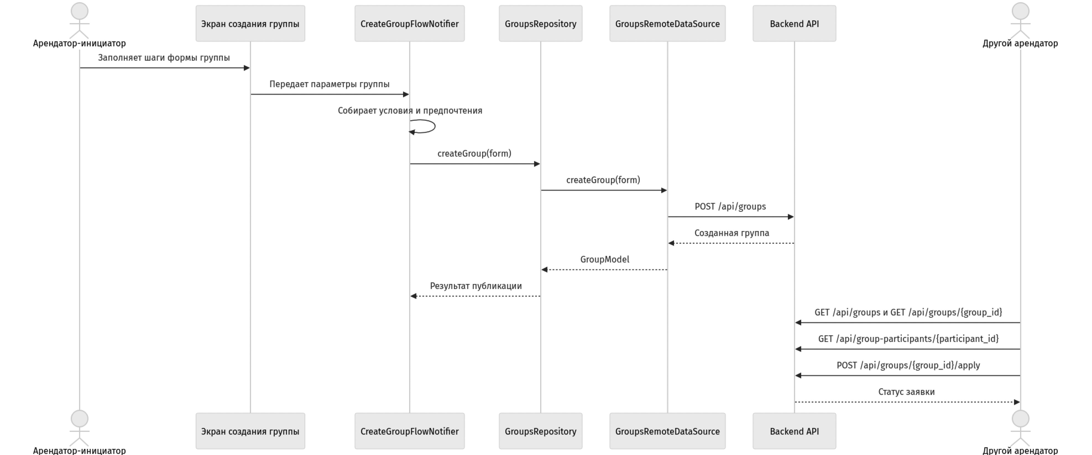
Рисунок 9 – Диаграмма последовательности сценария создания группы и отклика других арендаторов
Особое место в этом модуле занимает сбор критериев подбора соседей. Часть параметров задается непосредственно внутри сценария создания группы, а часть — при дальнейшей настройке поиска через экран условий подбора и отдельный модуль фильтров для групп. На уровне доменной модели эти данные объединяются в один набор критериев, который включает пол, возраст, число участников, тип объекта, комнаты, ценовой диапазон, срок аренды, район и бытовые ограничения. Такое объединение позволяет сохранить ясность интерфейса и при этом передавать на серверную сторону полный контекст поиска.
Лента групп формируется через GET /api/groups. Для каждой карточки клиент получает краткую информацию о названии, описании, степени совпадения, числе участников и связанных параметрах объекта. На рисунке 10 показан главный экран раздела соседей с карточной выдачей групп и компактным отображением условий совместного проживания.
[ВСТАВИТЬ АКТУАЛЬНЫЙ СКРИНШОТ ЛЕНТЫ СОСЕДЕЙ / ГРУПП]
Рисунок 10 – Лента групп для поиска соседей
При переходе к детальному экрану пользователь получает расширенное представление о составе участников и условиях проживания. Данные загружаются через GET /api/groups/{group_id} и включают описание группы, сведения об объекте, набор бытовых ограничений, предпочтения, список участников и связанные параметры аренды. На рисунке 11 показан детальный экран группы с возможностью отправки заявки на присоединение.
[ВСТАВИТЬ АКТУАЛЬНЫЕ СКРИНШОТЫ ДЕТАЛКИ ГРУППЫ И ЭКРАНА УЧАСТНИКА/УСЛОВИЙ]
Рисунок 11 – Детальный экран группы с отправкой заявки
Отклик на групповое объявление реализуется через POST /api/groups/{group_id}/apply. При необходимости пользователь может подробнее изучить участников группы через GET /api/group-participants/{participant_id}, где отображаются личные характеристики, бытовые привычки, отношение к животным, целевой объект и другие атрибуты профиля [12]. Такая детализация делает клиентскую часть не просто витриной групп, а инструментом осмысленного выбора совместимого состава проживания.
С точки зрения продуктовой логики именно этот сценарий является отличительной чертой платформы «Руммейт». Если обычный сервис аренды помогает найти помещение, то групповой сценарий дополняет его механизмом поиска подходящего окружения для совместного проживания. В результате пользователь взаимодействует не только с карточкой объекта, но и с социальной конфигурацией будущей аренды, что усиливает ценность платформы и создает основу для интеллектуального подбора.
2.7 Интеграция клиентской части с серверными API и механизмом интеллектуального поиска
Архитектурная целостность клиентской части в значительной степени определяется тем, как организована интеграция с серверной частью. В литературе по архитектуре корпоративных приложений слой доступа к данным и объекты передачи данных рассматриваются как важный механизм локализации внешних зависимостей [2]. Шаблоны проектирования, в свою очередь, позволяют отделять сетевые форматы от внутренней модели предметной области и тем самым предотвращать чрезмерную связанность интерфейса с конкретным API [3].
В «Руммейт» взаимодействие с серверной частью построено через единый клиент API, перехватчики авторизации, отдельные удаленные источники данных, mock-источники данных, модели данных и мапперы. Подобная схема позволяет на уровне данных принимать JSON-структуры серверных ответов, преобразовывать их в DTO, затем маппить в доменные модели и только после этого использовать в интерфейсе. За счет этого изменения в ответе конкретной ручки локализуются на уровне моделей данных и мапперов, а не распространяются на слой представления [1], [2], [12].
На рисунке 12 показана диаграмма последовательности интеллектуального поиска групп. Она наглядно демонстрирует, что клиентская часть не ранжирует результаты самостоятельно: экран формирует фильтр, передает его через WhoSearchFilterNotifier и GroupsNotifier в репозиторий, а затем отправляет запрос GET /api/groups. Уже серверная часть выполняет фильтрацию и ранжирование, после чего клиент получает DTO ответа, преобразует их в доменные модели и отображает релевантную выдачу пользователю.
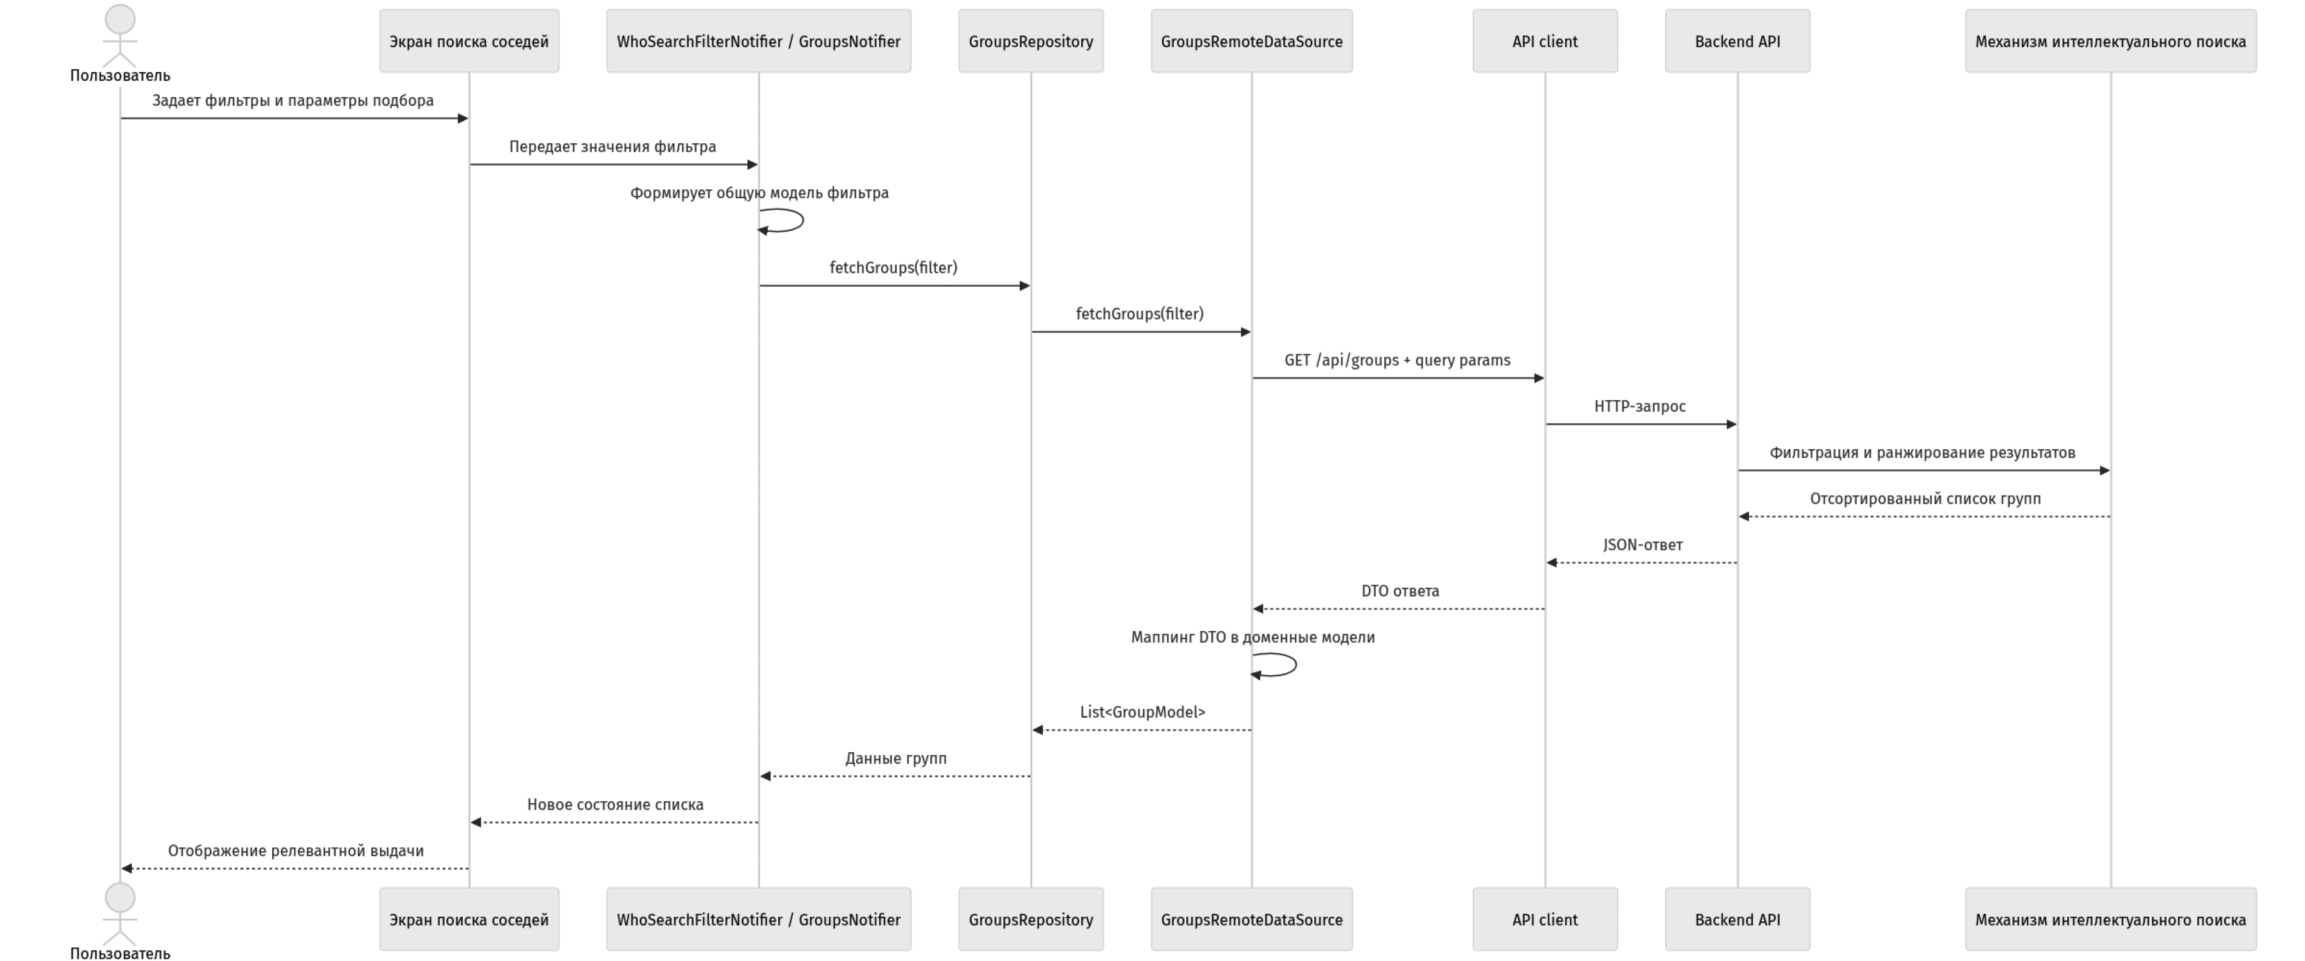
Рисунок 12 – Диаграмма последовательности интеллектуального поиска групп по параметрам пользователя
Таким образом, интеллектуальный поиск в системе выступает как сквозной механизм, объединяющий профиль пользователя, параметры объявления, групповые ограничения и фильтры поиска. С клиентской стороны его ценность проявляется в трех аспектах: во-первых, результаты выдачи становятся персонализированными; во-вторых, пользователь может постепенно уточнять критерии без потери общего сценария; в-третьих, одна и та же архитектурная модель применима и к поиску помещений, и к поиску групп для совместной аренды.
В таблице 4 обобщены основные серверные ручки, задействованные в клиентской части платформы «Руммейт» в рамках рассматриваемых пользовательских сценариев.
Таблица 4 – Основные серверные ручки клиентской части платформы «Руммейт»
Ручка | Назначение | Основной пользовательский сценарий
GET /api/ads | Получение публичной ленты объявлений | Поиск помещений арендатором
GET /api/ads/{id} | Получение детальной информации об объекте | Переход от карточки к детальному просмотру
POST /api/ads | Создание объявления собственником | Публикация помещения
POST /api/ads/{ad_id}/favorite | Добавление объявления в избранное | Отложенный выбор и сравнение вариантов
DELETE /api/ads/{ad_id}/favorite | Удаление объявления из избранного | Актуализация сохраненной подборки
GET /api/my/favorite-ads | Получение списка сохраненных объектов | Возврат к отобранным вариантам
POST /api/ads/{ad_id}/apply | Отправка отклика на объявление | Инициирование сделки арендатором
GET /api/my/ad-applications | Получение входящих откликов собственника | Модерация интереса к объявлению
GET /api/groups | Получение публичной ленты групп | Поиск соседей и подбор совместимых групп
GET /api/groups/{group_id} | Получение деталей группы | Просмотр условий проживания и участников
GET /api/groups/tags | Получение словарей для создания группы | Подготовка многошаговой формы публикации
GET /api/group-participants/{participant_id} | Получение профиля участника группы | Уточнение совместимости перед откликом
POST /api/groups | Создание группового объявления | Публикация группы арендаторов
POST /api/groups/{group_id}/apply | Отправка заявки в группу | Присоединение к группе арендаторов
GET /api/profile/tags | Получение словарей для заполнения профиля | Настройка предпочтений пользователя
PUT /api/profile/me | Создание или обновление профиля | Персонализация и подготовка к интеллектуальному поиску

Интеграция с серверными API в конечном счете обеспечивает не только получение данных, но и сборку целостных пользовательских сценариев. Объявления, группы, избранное, заявки, профили участников и чат воспринимаются пользователем как единое пространство взаимодействия, хотя на уровне реализации за каждым действием стоит своя отдельная ручка, свой DTO и свой участок бизнес-логики. Такая организация хорошо согласуется с принципами чистой архитектуры и подтверждает применимость выбранного подхода для дальнейшего развития проекта [1], [2], [7].
2.8 Выводы по второй главе
Во второй главе была рассмотрена практическая реализация клиентской части платформы «Руммейт». Показано, что применение принципов Clean Architecture, централизованной темы интерфейса, компонентного подхода, Riverpod и AutoRoute позволило выстроить управляемую и масштабируемую клиентскую систему для решения задач совместной аренды.
Полученные результаты демонстрируют, что клиентская часть платформы поддерживает два ключевых пользовательских сценария: публикацию объявления собственником с последующим откликом арендатора и создание группового объявления арендатором с последующим откликом других пользователей. Оба сценария опираются на единый архитектурный подход, общую систему компонентов и интеграцию с серверной частью.
Отдельным результатом главы является описание механизма интеллектуального поиска как сквозного элемента продуктовой логики. Клиентская часть формирует параметры подбора, передает их через API и отображает релевантные результаты, ранжированные серверной стороной. Это позволяет рассматривать «Руммейт» не как набор разрозненных экранов, а как целостную цифровую платформу для совместной аренды помещений.

Список использованных источников
1. Martin, R. C. Clean Architecture: A Craftsman's Guide to Software Structure and Design / R. C. Martin. — Boston : Prentice Hall, 2017. — 432 p.
2. Fowler, M. Patterns of Enterprise Application Architecture / M. Fowler. — Boston : Addison-Wesley, 2003. — 512 p.
3. Gamma, E. Design Patterns: Elements of Reusable Object-Oriented Software / E. Gamma, R. Helm, R. Johnson, J. Vlissides. — Boston : Addison-Wesley, 1994. — 395 p.
4. Sommerville, I. Software Engineering / I. Sommerville. — 10th ed. — Boston : Pearson, 2015. — 816 p.
5. Cooper, A. About Face: The Essentials of Interaction Design / A. Cooper, R. Reimann, D. Cronin, C. Noessel. — 4th ed. — Indianapolis : Wiley, 2014. — 720 p.
6. Tidwell, J. Designing Interfaces / J. Tidwell, C. Brewer, A. Valencia. — 3rd ed. — Sebastopol : O'Reilly Media, 2020. — 602 p.
7. Android Developers. Guide to app architecture [Электронный ресурс]. — Режим доступа: https://developer.android.com/topic/architecture (дата обращения: 17.05.2026).
8. Flutter. Architectural overview [Электронный ресурс]. — Режим доступа: https://docs.flutter.dev/resources/architectural-overview (дата обращения: 17.05.2026).
9. Flutter. Common app architecture concepts [Электронный ресурс]. — Режим доступа: https://docs.flutter.dev/app-architecture/concepts (дата обращения: 17.05.2026).
10. Riverpod Documentation [Электронный ресурс]. — Режим доступа: https://riverpod.dev/ (дата обращения: 17.05.2026).
11. AutoRoute Documentation [Электронный ресурс]. — Режим доступа: https://pub.dev/packages/auto_route (дата обращения: 17.05.2026).
12. Roommate Backend API. Внутренняя техническая спецификация серверной части платформы «Руммейт». — Версия 0.0.1, 2026.

